حلقة الـ while

مهمة 4:
أمامكم البرنامج التالي:
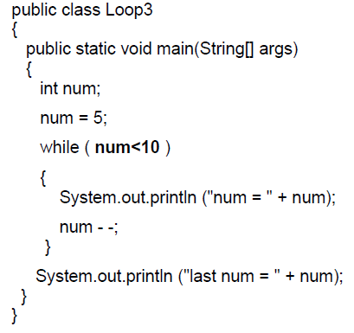
- اكتبوا البرنامج احفظوا وشغلوا.
- من مُخرج البرنامج نستنتج أن الحلقة _____________
- عليكم تفسير ذلك ___________________________________________

نستنتج :
بعد عدد نهائي من المرات لتنفيذ الحلقة الاوامر داخلها يجب أن تؤدي الى _____ تنفيذ الشرط

مهمة 5:
اكتبوا برنامجًا يُنفذ ما يلي:
- يطبع I LOVE JAVA
- يسأل المستخدم هل تريد الاستمرار
2.1 اذا ادخل المستخدم 1 يكرر تنفيذ الاوامر 1 و2
2.2 اذا ادخل المستخدم عددًا اخر ( لا يساوي 1) ، يطبع البرنامج Finish
انتبهوا البرنامج يطبع I LOVE JAVA طالما المستخدم يُدخل الرقم 1
- اكتبوا البرنامج وشغلوا لفحص برنامجكم

مهمة 6:
أمامكم برنامجًأ يستقبل عددًا صحيحًا ويطبع كل الاعداد بالمجال من 1 حتى العدد المُدخل. مثلًا عند استقبال العدد 5 يطبع البرنامج الأعداد 1 2 3 4 5.
أكملوا البرنامج، اكتبوا وشغلوا لفحص حلكم
public static void main(String[ ] args)
{
Scanner in = new Scanner(System.in);
int num, count;
System.out.println ("enter natural number");
_______________ = in.nextInt();
count = _________________;
while (count <= num)
{
System.out.println (count);
count = count +1;
}
}

مهمة 7:
في عملية أجرتها وزارة الإسكان ، تم بيع الشقق في عدة أماكن في البلاد.أمامكم مقطع برنامج يستقبل عدد الشُقق التي تم بيعها في كل مكان ويطبع مجمل عدد الشقق (في جميع الأماكن معًا).
عدد أماكن البيع غير معروف. ينتهي الاستقبال عند ادخال عدد سالب.
- أكملوا مقطع البرنامج، اكتبوا وشغلوا لفحص حلكم
- اضيفوا أوامر مناسبة لكي يطبع البرنامج معدل عدد الشقق التي تم بيعها
public static void main(String[] args)
{
Scanner in = new Scanner(System.in);
int sum, flat;
System.out.println ("enter number of flats");
flat = in.nextInt();
sum = 0;
while (flat >=0)
{
sum = sum + __________________;
System.out.println ("enter number of flats");
flat = in.nextInt();
}
System.out.println (_________ +" flats were sold");
}

المُدخل (عدد الشقق) السالب ليس جزء من المعطيات ووظيفته توقيف الحلقة. هذا المعطى يسمى "זקיף".

